Качество электрической энергии.

Показатели качества.
Электрооборудование и потребители электрической энергии могут развивать номинальную мощность и иметь максимальный коэффициент полезного действия только при определенных параметрах подводимого напряжения, частоты питающего тока и других показателях. Однако, подводимое к приемникам напряжение может существенно отличаться от требуемого. Так же может изменяться частота питающего тока. Эти отклонения могут негативно влиять на работу оборудования и приемников электроэнергии, а в некоторых случаях даже могут выйти из строя.
Причины, вызывающие отклонения параметров сети от номинальных значений могут быть разнообразными: непрерывное изменение нагрузки потребителей, плановые коммутации и изменения конфигурации сети, аварии.
К показателям качества электрической энергии относят:
1. отклонение напряжения от номинального;
2. несимметрия фазных напряжений для трѐхфазной сети;
3. пульсации напряжения для установок постоянного тока;
4. отклонение частоты от номинальной;
5. несинусоидальность формы кривой напряжения.
1. Отклонение напряжения.
Отличие напряжения, подведѐнного к зажимам электроприѐмников от номинального значения является одним из основных показателях качества и имеет место быть весьма часто. В процессе нормальной эксплуатации заводской сети возникают плавные отклонения напряжения от номинального, либо резкие, обычно кратковременные, колебания напряжения. Здесь мы не рассматриваем значительные отклонения и колебания напряжения от номинальных, способных вызвать электрический пробой изоляции оборудования, поскольку такое повреждение тема отдельного раздела и ведѐт к несоизмеримо высоким экономическим потерям.
Отклонения напряжения V – разность между его фактическим значением U и номинальным напряжением сети U_{ном}, возникают при изменении напряжения меньше 1% в секунду. Отклонения напряжения удобнее выражать в относительных единицах:
V 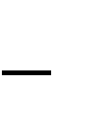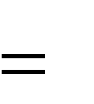100 (1)
ном
U
U
Uном
Отклонения напряжения допускаются:
- -2,5 - +5 % для приборов рабочего освещения, а также прожекторов;
- -5 - +10 % для электродвигателей и аппаратов для их пуска;
- -5 - +5 % для остального оборудования.
На предприятиях наиболее распространѐнными приѐмниками являются асинхронные двигатели для привода различных устройств. При изменении напряжения сети по сравнению с номинальным, активная мощность на валу двигателя остаѐтся постоянной, но изменяются потери активной мощности в нѐм. Реактивная мощность при этом существенно меняется, что сокращает срок службы электродвигателя.
Предприятия несут дополнительные расходы (читай убытки) как из-за снижения производительности оборудования (особенно на поточных установках), так и из-за преждевременного выхода из строя электродвигателей. Значительное сокращение срока службы двигателей наблюдается при снижении напряжения при неизменном моменте на валу, чем при повышении напряжения.
Ещѐ большее влияние на производственные технологические процессы оказывает отклонение напряжения в установках для электротермических процессов. При уменьшении напряжения значительно уменьшается производительность электрических печей, что приводит к увеличению продолжительности технологических процессов нагрева, а также к браку выпускаемой продукции.
Гораздо меньшее влияние отклонения напряжения оказывает на работу ПЭВМ и другое микропроцессорное оборудование, поскольку в современных устройствах предусмотрены аппаратные меры для нейтрализации влияния отклонения напряжения.
Основными факторами, определяющими качество напряжения в системах электроснабжения, являются: нарушение баланса реактивной мощности у потребителя, режим регулирования напряжения у источника питания, наличие однофазных нагрузок большой мощности и. т. д. Исходя из этого, основными мероприятиями для уменьшения отклонения напряжения являются:
- выбор рациональных напряжений внутризаводской сети;
- компенсация реактивной мощности нагрузок потребителя;
- внедрение устройств регулирования напряжения.
Колебания напряжения характеризуются размахом изменения напряжения. Это относительная разность между максимальным U_{max} и минимальным U_{min} действующим значением напряжения при относительно быстром изменении напряжения, не менее 1 % в секунду:
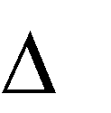100 (2)
min
max
U
U
V
Uном
Колебания напряжения вызываются режимами технологических установок – пусками электродвигателей, работой сварочных агрегатов, выпрямительных установок и др.
Колебания напряжения особенно негативно сказываются на работе осветительных установок. При этом наблюдаются мигания ламп - фликер, резкие изменения светового потока, которые отрицательно сказываются на зрение персонала, приводят к быстрой утомляемости и снижению производительности труда.
При колебаниях напряжения в сварочных цехах наблюдается снижение качества сварного шва из-за нестабильности дуги. На других установках при колебаниях напряжения более 20% наблюдались отключения магнитных пускателей работающих электродвигателей.
Уменьшить колебания напряжения можно за счѐт снижения сопротивления питающей сети, применения продольной компенсации, приближение приѐмников с резкопеременной нагрузкой к источникам питания, приближение либо выделение на отдельные линии и питающие трансформаторы потребителей не допускающих толчков напряжения к источникам питания, использование автоматического регулирования возбуждения мощных синхронных двигателей, работающих в режиме перевозбуждения для уменьшения набросов реактивной мощности.
2. Несимметрия напряжений - несимметрия трехфазной системы напряжений.
Причиной появления несимметрии являются как нормальные режимы работы оборудования, например при мощной однофазной нагрузке, так и в аварийные режимы, например, обрыв фазы.
В системах электроснабжения различают кратковременные и длительные несимметричные режимы. Кратковременные несимметричные режимы, обычно, связаны с аварийными процессами, а длительные несимметричные режимы могут быть вызваны как аварийными процессами, так и подключением мощных однофазных нагрузок.
Несимметрия напряжений и токов, вызванная подключением однофазных и многофазных приѐмников называется поперечной. Такая несимметрия возникает также и при различных активных и реактивных сопротивлений отдельных фаз некоторых приѐмников.
Несимметрия напряжений происходит только в трѐхфазной сети под воздействием неравномерного распределения нагрузок по еѐ фазам.
Источниками несимметрии напряжений являются: дуговые сталеплавильные печи, тяговые подстанции переменного тока, электросварочные машины, однофазные электротермические установки и другие однофазные, двухфазные и несимметричные трѐхфазные потребители электроэнергии, в том числе бытовые.
Несимметрия междуфазных напряжений вызывается наличием составляющих обратной последовательности, а несимметрия фазных – ещѐ и наличием составляющих нулевой последовательности.
Для оценки несимметрии напряжения используется коэффициент несимметрии напряжения К_{нсм, U}, который определяется:
К_{нсм,U} 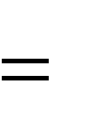100, (3)
2
U
Uном
Коэффициент несимметрии токов К_{нсм, I} определяется подобным образом:
К_{нсм,I} 100 (4)
2
I
Iном
Так суммарная нагрузка отдельных предприятий содержит 85...90 % несимметричной нагрузки. А коэффициент несимметрии напряжения по нулевой последовательности (K_{0U}) одного 9-и этажного жилого дома может составлять 20 %, что на шинах трансформаторной подстанции (точке общего присоединения) может превысить нормально допустимые 2 %. Влияние несимметрии напряжений на работу электрооборудования.
Возрастают потери электроэнергии в сетях от дополнительных потерь в нулевом проводе.
Однофазные, двухфазные потребители и разные фазы трѐхфазных потребителей электроэнергии работают на различных не номинальных напряжениях, что вызывает те же последствия, как при отклонении напряжения.
В электродвигателях, кроме отрицательного влияния несимметричных напряжений, возникают магнитные поля, вращающиеся встречно вращению ротора.
Общее влияние несимметрии напряжений на электрические машины, включая трансформаторы, выливается в значительное снижение срока их службы. Например, при длительной работе с коэффициентом несимметрии по обратной последовательности K_{2U} = 2...4 %, срок службы электрической машины снижается на 10...15 %, а если она работает при номинальной нагрузке, срок службы снижается вдвое.
Поэтому, ГОСТ 13109-97 устанавливает значения коэффициентов несимметрии напряжения по обратной (K_{2U}) и нулевой (K_{0U}) последовательностям, - нормально допустимое 2 % и предельно допустимое 4 %.
В качестве вероятного виновника несимметрии напряжений ГОСТ 13109-97 указывает потребителя с несимметричной нагрузкой. Мероприятия по снижению несимметрии напряжений:
- равномерное распределение нагрузки по фазам;
- применение симметрирующих устройств (рис. 2.1).

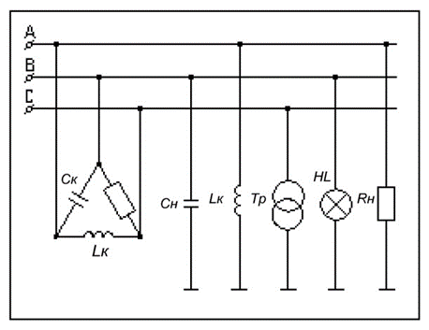
Рис. 1 Применение рациональным пофазным симметрирующих устройств для распределением нагрузки. Это бывает снижения несимметрии напряжения.

В некоторых случаях получается снизить несимметрию напряжений
возможным тогда, когда нагрузка представляет достаточное количество соизмеримой мощности приѐмников.
Иногда, ряд потребителей электроэнергии, например электротермической нагрузки, по условиям технологии находится в работе постоянно. Тогда для мощной однофазной нагрузки можно использовать питающий трансформатор со схемой соединения вторичной обмотки «зигзаг», когда однофазная нагрузка распределена между двух фаз (рис. 2). Для такого симметрирования необходимо использовать трансформатор специального исполнения.

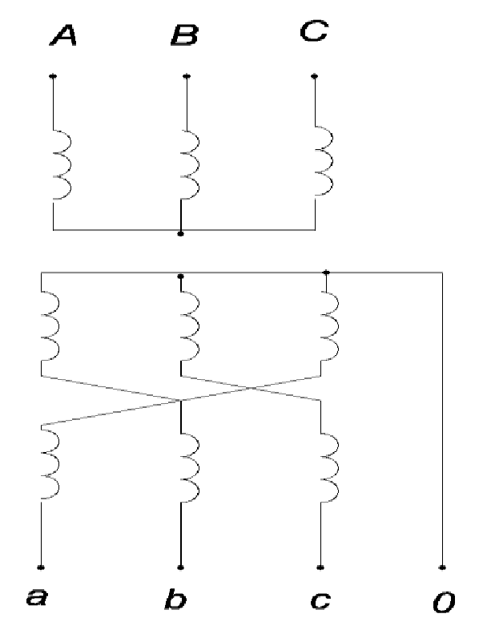

Рис.2 Схема соединения «зигзаг» последовательности.
обмоток трансформатора

Сопротивления в фазах симметрирующего устройства подбираются таким образом, чтобы компенсировать ток обратной последовательности, генерируемый нагрузкой как источником искажения. Симметрирующие устройства изготавливают управляемыми и неуправляемыми, в зависимости от графика нагрузки.
Для симметрирующего устройства, изображѐнного на рис. 2.1, требуемая мощность конденсаторной батареи С и дросселя L определяется из условия:
Q_{C}, 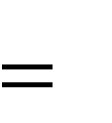 (5)
3
0
P
Q
L
где Р₀ – активная мощность однофазно нагрузки.
Компенсация тока обратной последовательности осуществляется с помощью батарей конденсаторов С и дросселя L. Данная схема применяется для симметрирования чисто активной нагрузки.
Управляемые симметрирующие устройства отличаются тем, что значения ѐмкости конденсаторных батарей и значение индуктивности дросселя выбираются в зависимости от требований по компенсации отключением и включением параллельно включенных конденсаторов и переключением отпаек дросселя.
Симметрирование двух и трѐхфазных несимметричных нагрузок, для симметрирования реактивной составляющей тока, можно осуществить с помощью несимметричной батареи конденсаторов.
Выбор метода симметрирования должен выбираться исходя из экономических соображений, поскольку симметрирующее устройство влечѐт за собой дополнительные капиталовложения и эксплуатационные затраты.

